25

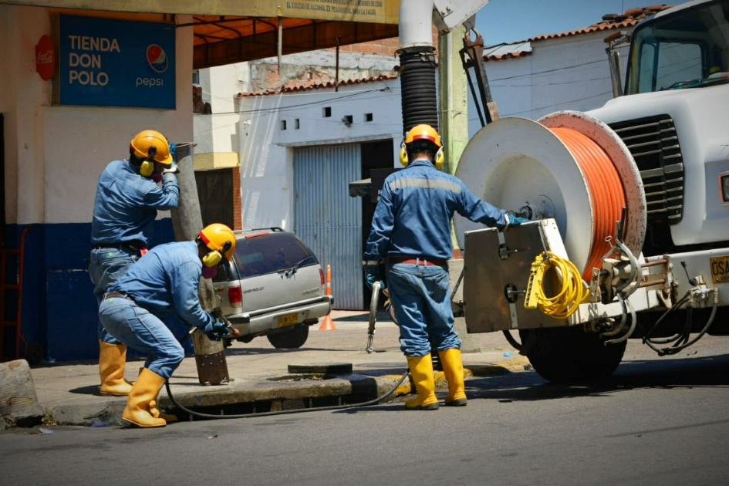

En EMPAS trabajamos para brindar calidad de vida

05 de mayo 2021
Estas son las actividades de limpieza y mantenimiento de redes de esta semana.

Distrito I, William Muñoz: 350 664 3572

• 06 DE MAYO: Barrio Modelo
• 07 DE MAYO: Barrio Granada
• 08 DE MAYO: Barrio Chapinero

Distrito II, Cristóbal quintero: 318 325 0588

• 03 DE MAYO: Barrio San Gerardo
• 04 DE MAYO: Barrio Cordoncillos
• 05 Y 06 DE MAYO: Barrio La Ceiba
• 07 Y 08 DE MAYO: Barrio Ricaurte

Distrito III, Hernando Torres 350 307 6720

• 03 DE MAYO: Barrio Lagos III
• 03 DE MAYO: Barrio Asovilagos
• 04 DE MAYO: Barrio Panorama (APTOS.)

• 04 DE MAYO: Barrio Balcones Del Oriente
• 05 DE MAYO: Barrio Bellavista
• 05 DE MAYO: Barrio Altos De Bellavista
• 06 DE MAYO: Barrio Lagos IV
• 06 DE MAYO: Barrio Lagos V
• 07 DE MAYO: Barrio Villa Nathalia
• 07 DE MAYO: Barrio Altos De Florida
• 08 DE MAYO: Barrio Altos De Santana

Distrito IV, Orlando Sanguino 315 385 5948

• 03 DE MAYO: Barrio San Jorge
• 03 DE MAYO: Barrio Quintas De San Isidro
• 04 DE MAYO: Barrio Casa Linda
• 04 DE MAYO: Barrio Villa Linda
• 05 DE MAYO: Barrio Guayacanes
• 06 DE MAYO: Ciudadela Villamil
• 07 DE MAYO: Barrio Balcones De Galicia
• 07 DE MAYO: Barrio Villa Campestre 1
• 08 DE MAYO: Barrio Villa Campestre 2

Oficina Asesora de Comunicaciones EMPAS
Correo: empascomunicaciones@gmail.com – comunicaciones@empas.gov.co
Tel: 6059370 ext 109 – 110 -171

